5．2 平面直角坐标系（3）
教学目标：
1．在同一直角坐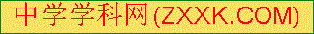标系中，探索位置变化与数量变化的关系、图形位置的变化与点的坐标变化的关系．
2．能建立适当直角坐标系，将实际问题数学化，会用直角坐标系解决问题．
教学重难点：
领会实际模型中确定位置的方法，会正确画出平面直角坐标系．
一、复习
1．对称：点P（a ， b）关于x轴对称点的坐标为 ________，关于y轴对称的点的坐标为_________，[来源:Zxxk.Com]
关于原点对称的点的坐标为_________ ．
2．平移：图形左右平移，对应点的_____坐标变化，____坐标不变；
图形上下平移，对应点的___ _坐标变化，_____坐标不变．
3．在平面直角坐标系中，点P（－3，5）关于y轴对称的点的坐标为 ．[来源:学科网]
4．将点A（－2，1）向上平移2个单位，再向右平移3个单位得点B，则点B的坐标为 ．
5．点A（a－3，b＋2），点B（2a＋1，3b－1），
（1）若点A、B关于x轴对称，则a＝ ，b＝ ，
（2）若点A、B关于x轴对称，则a＝ ，b＝ ，
（3）若点A、B关于x轴对称，则a＝ ，b＝ ．
二、引入
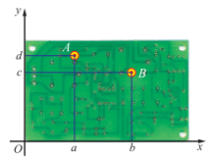
站在中心广场，如果没有直角坐标系，即便有图中所示的方格标记，人们也难以说清各景点的准确位置；在自动化生产过程中，如果没有建立直角坐标系，机械手就无法将元器件准确插入相应的位置．
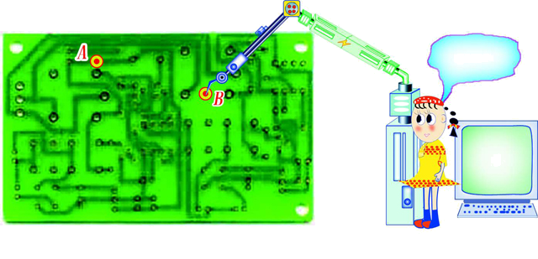
如果在线路板上建立平面直角坐标系，用坐标表示焊孔A、B的位置，那么向电脑输入点A、B的坐标后，机械手就会按坐标指示的“地址”将有关元器件准确插入焊孔A、B ．如图，建立如图的平面直角坐标系，则点A的坐标为（ $a$，$d$ ），点B的坐标为（ $b$，$c$）．
站在中心广场，你能根据这张旅游景点分布图说清各景点的准确位置吗？
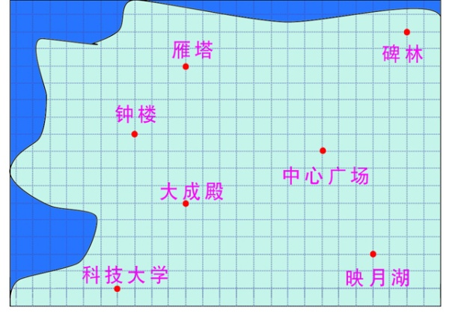
可以以“中心广场”为坐标原点，以正东方向为轴正方向、正北方向为轴正方向，画出平面直角坐标系（小方格的边长为1个单位长度）．
三、新知
1．在尝试说明各景点位置时，可能会有许多方法，但往往难以简明、准确地表达，建立直角坐标系有必要性和优越性．
2．在同一问题中，可以有多种建立直角坐标系的方法；在不同直角坐标系中，同一点的坐标是不同的．
四、例题
例1 已知正方形ABCD的边长为4，建立适当的平面直角坐标系，分别写出各顶点的坐标．
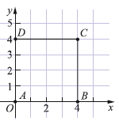
讨论：还能建立不同的平面直角坐标系，表示正方形各顶点的坐标吗？

五、练习
- 根据某动物园的平面示意图，以大门所在的位置为坐标原点，以正东方向为x轴正方向、正北方向为y轴正方向，1cm为长度单位，建立平面直角坐标系，用坐标表示猴山、驼峰、百鸟园和熊猫錧的位置．
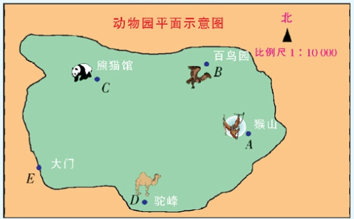

2．已知等边三角形ABC的边长为2，建立适当的平面直角坐标系，写出各顶点的坐标．
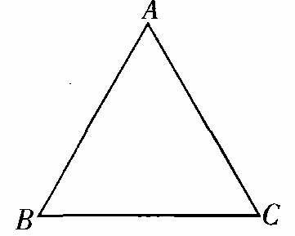

六、总结
1．在同一问题中，可以有多种建立直角坐标系的方法；
在不同直角坐标系中，同一点的坐标是不同的．
七、备选练习
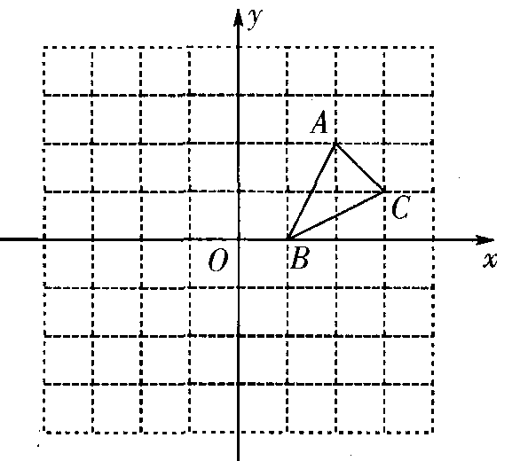
1．如图，方格纸中的每个小方格都是边长为1个单位的正方形，在建立平面直角坐标系后，△ABC的顶点均在格点上，点B的坐标为（1，0）．
（1）画出△ABC关于x轴对称的△A₁B₁C₁；
（2）画出将△ABC绕原点O按逆时钟旋转90°所得的△A₂B₂C₂；
（3）△A₁B₁C₁与△A₂B₂C₂成轴对称图形吗？若成轴对称图形，
画出所有的对称轴；[来源:学科网ZXXK]
（4）△A₁B₁C₁与△A₂B₂C₂成中心对称图形吗？若成中心对称图形，
写出所有的对称中心的坐标．[来源:学+科+网Z+X+X+K]

2．矩形ABCD中，三点的坐标分别是（0，0）；（5，0）；（5，3）．则第四点的坐标__________．
5．2 平面直角坐标系（3）－作业
1．填空：
（1）已知点A（a，－b），B（－a，－b），C（－a，b），且ab≠0．关于x轴对称的两点是 和 ；
关于y轴对称的两点是 和 ．
（2）已知点P（1－m，2－n）．如果m＞1，n＜2，那么点P在第 象限；如果＝1，那么点P在 ．
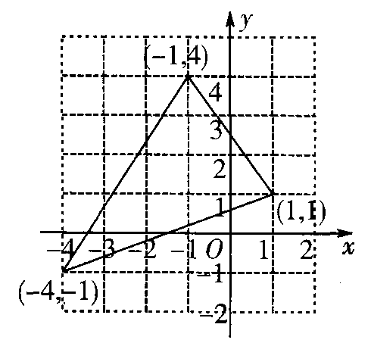
2．如图，将三角形向右平移2个单位长度，再向上平移3个单位长度，则平移后三个顶点的坐标是（ ）
A．（1，7），（－2，2），（3，4）
B．（1，7），（－2，2），（4，3）
C．（1，7），（2，2），（3，4）
D．（1，7），（2，－2），（3，3）

3．在平面直角坐标系中，点A的坐标为（－2，3），点B的坐标为（－1，6）．若点C与点A关于y轴对称，则点B与点C之间的距离为_______．
4．通过平移把点A（1，－3）移到点A₁（3，0），按同样的平移方式把点P（2，3）移到P₁，则点P₁的坐标是_______．
5．如图是某市区部分简图，建立恰当的平面直角坐标系，分别写出图中各个地方的坐标．[来源:学+科+网]
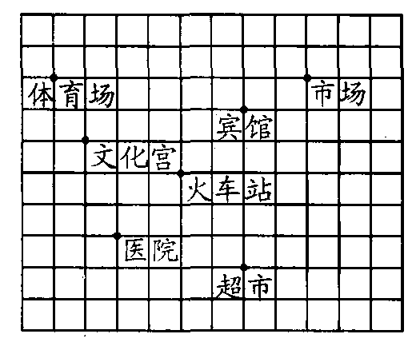

6．已知线段AB平行于纵轴，B（1，－1），A（1，1），若点B固定，点A绕点B旋转使线段AB与横轴平行，则平行后的点A、B的坐标分别是什么？

